《国创制作过程》

2017-04-06

1. **架子的选择：**

**考虑到喇叭安装精度的要求，一开始，选择的架子是角铁：**

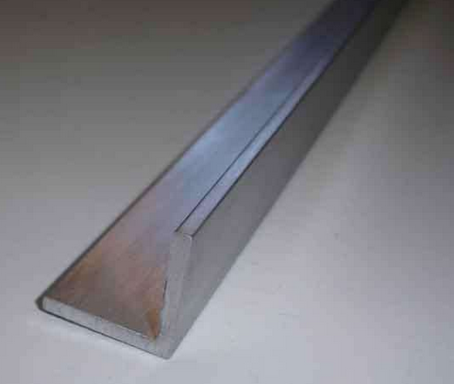

**但是，由于角铁过硬，喇叭发出声音时，彼此间会产生共振，影响了效果。参考了市面上的喇叭一般使用木板，我们最终去了木材市场挑选了硬度适合的木材：**

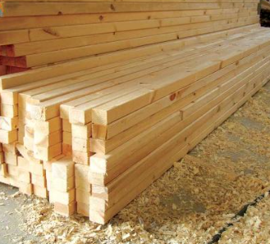

1. **功放的部分：**

**（小喇叭测试）基于APA4800功放：（放弃原因）功放放大倍数不够**

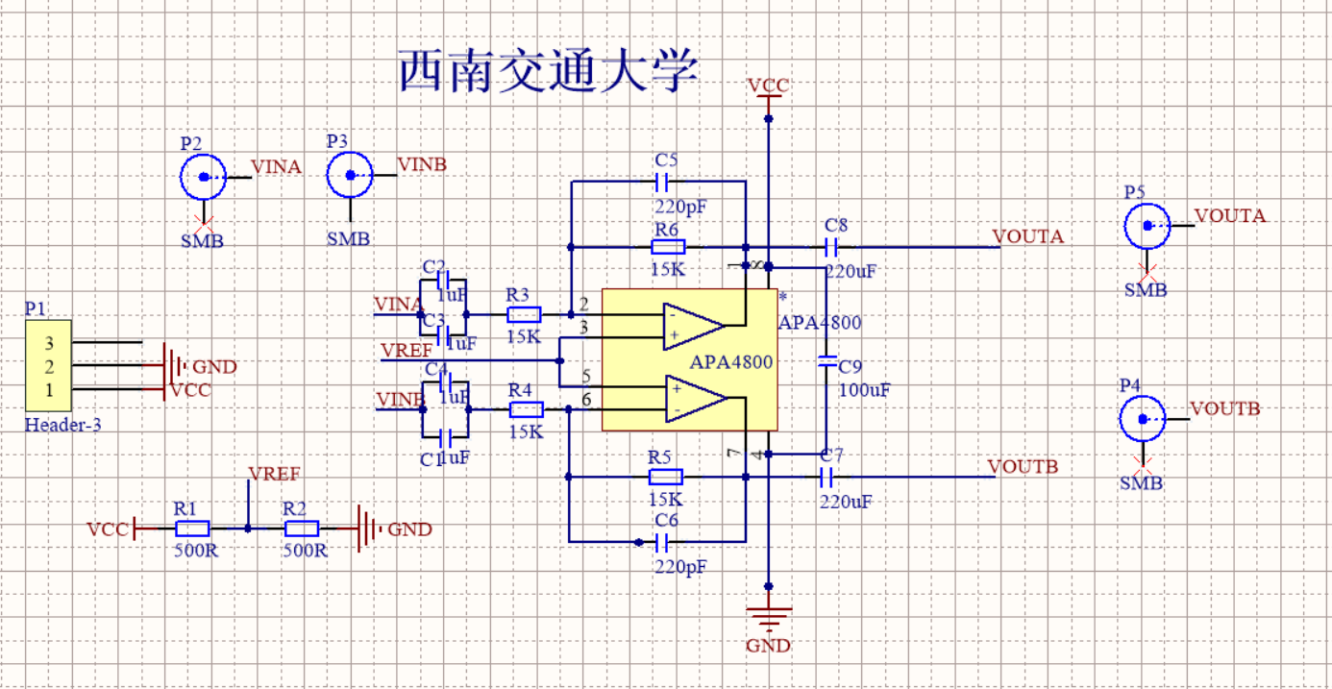

**（小喇叭测试）基于OPA277的功放：（放弃原因）功放低频信号噪声太大**

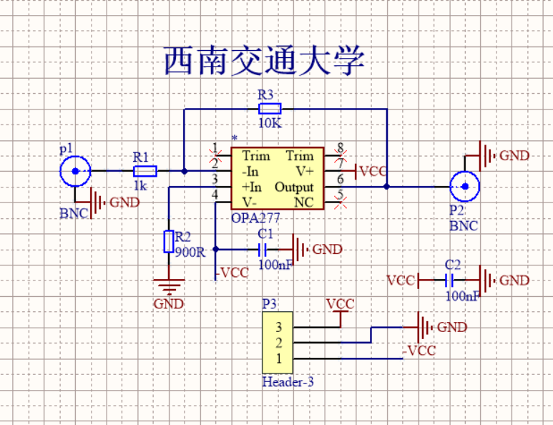

**（小喇叭测试）基于TDA2822音频功放：测试合适，后来发现喇叭不合适，选择换喇叭**

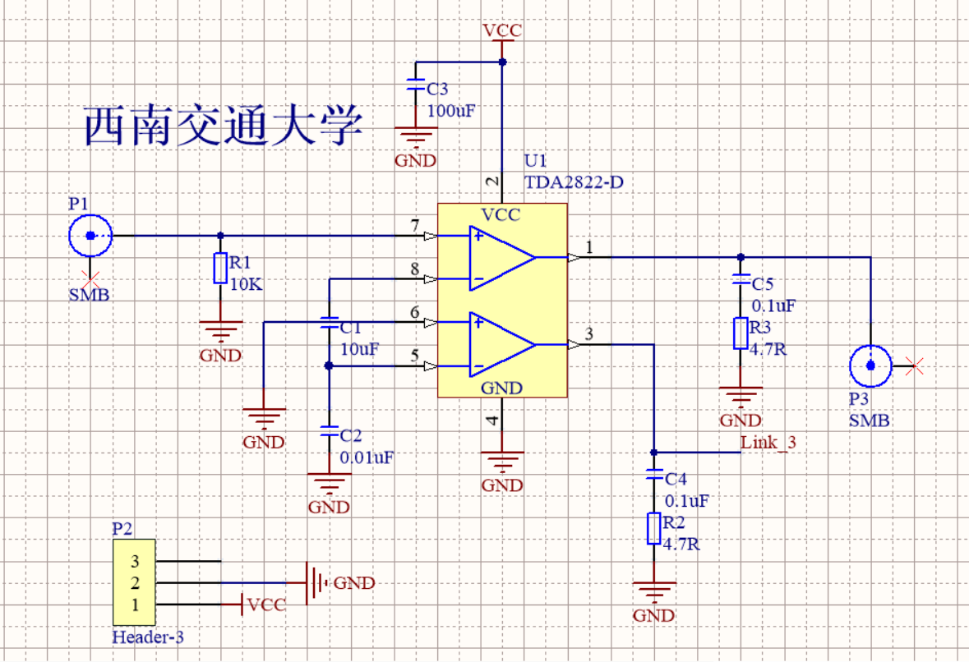

**1K有源高通有源滤波：**

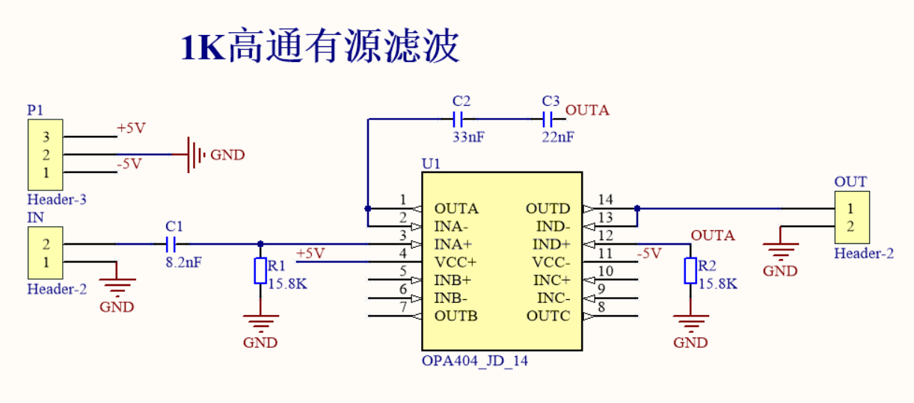

**（大喇叭测试）甲乙类功放：放弃原因：散热效果不好**

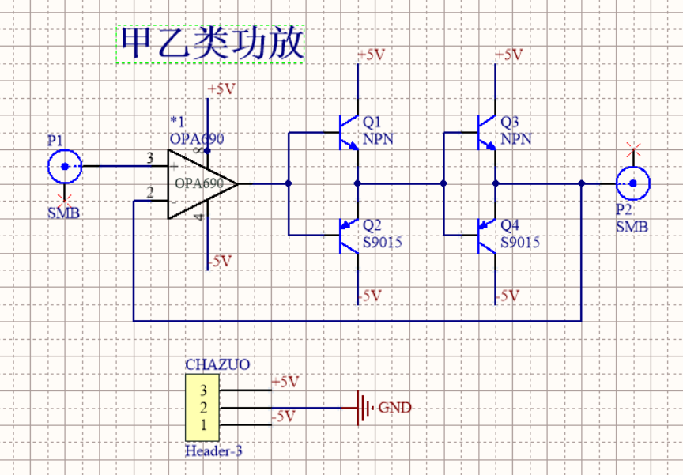

**大喇叭测试：体积太大，不合适。**

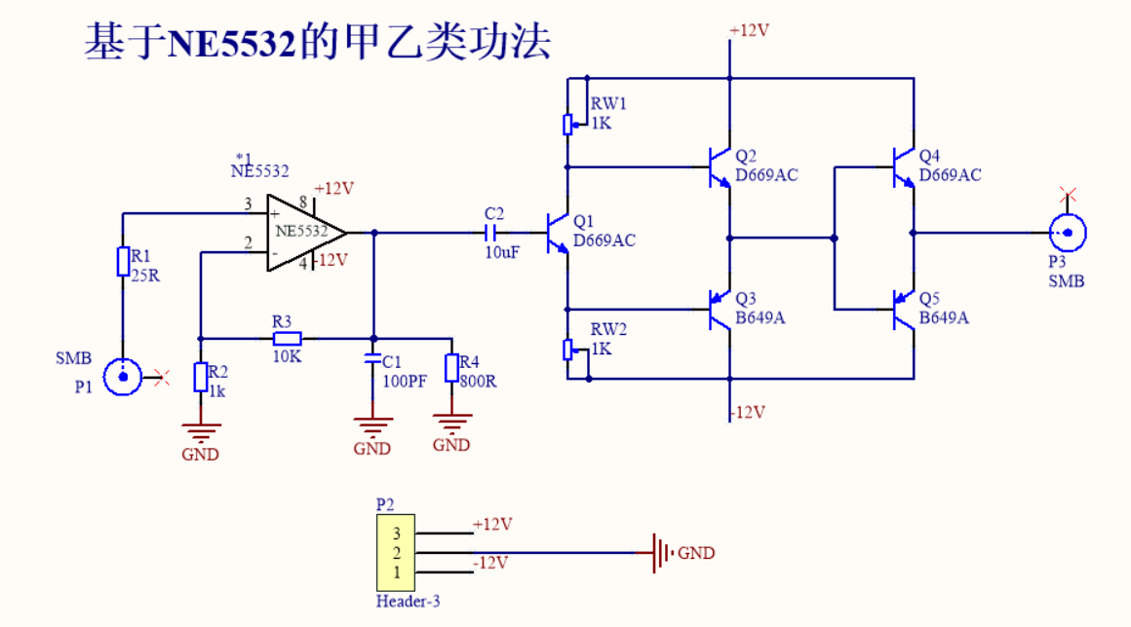

**最后选择了集成模块D类功放。**

1. **滤波：**

**一阶滤波器：**

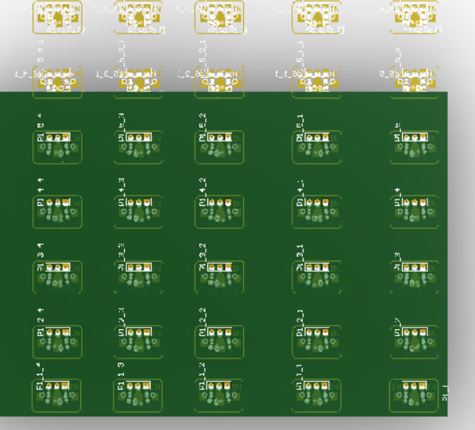

1. **供电电源：**

**考虑到整个系统要走的电流超过20A，采用了两个电脑机箱电源，分开供电。**

1. **FPGA部分：  
   扩展板：原因，由于有100根线，为了便于焊接，特意设计了此扩展板。**

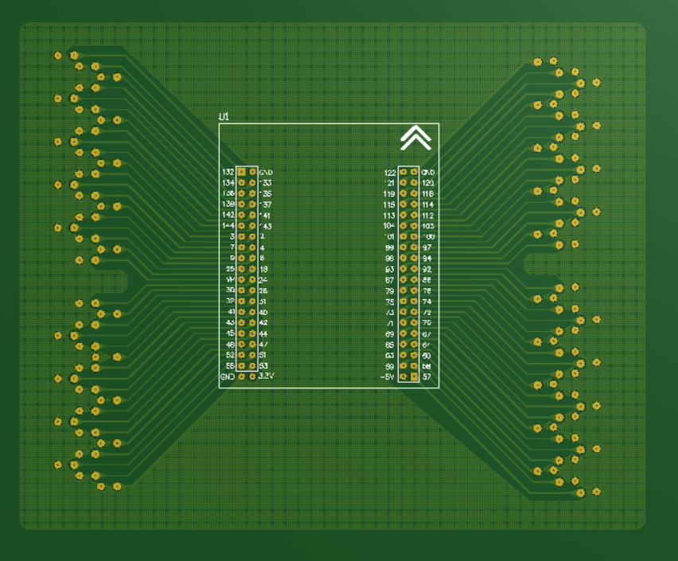

1. **前端声音采集处理：**

**由耳机放出来的声音的电压过低，用ADC采集，需要放大其电压**

